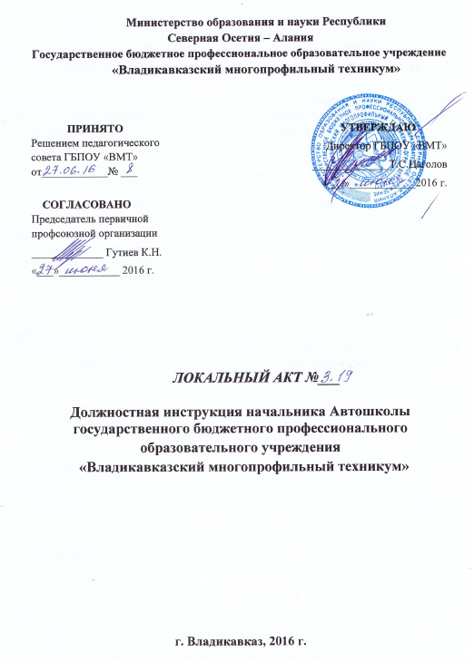
ДОЛЖНОСТНАЯ ИНСТРУКЦИЯ
начальника Автошколы
государственного бюджетного профессионального образовательного учреждения «Владикавказский многопрофильный техникум»

Настоящая должностная инструкция разработана и утверждена наосновании трудового договора и в соответствии сположениями Трудового кодекса Российской Федерации и иных нормативныхактов, регулирующих трудовые правоотношения в Российской Федерации.

1. Общие положения

1.1. Начальник Автошколыотносится к категории руководителей.
1.2. На должность начальника Автошколы назначается лицо, имеющее соответствующее направлению деятельностиобразованиеи стаж работы на педагогических или руководящих должностях в учреждениях,организациях, на предприятиях, соответствующих профилю работы учрежденияобразования, не менее 5 лет.
1.3. Начальник Автошколыназначается на должность и освобождается от нее приказом директора училища.
1.4. Начальник Автошколыподчиняется директору учреждения, заместителям директора, методистуи в своей практической деятельности руководствуется распоряжениямидиректора учреждения образования и настоящей должностной инструкцией.
1.5. Во время отсутствия начальника Автошколы (командировка, отпуск, болезнь и пр.) егообязанности исполняет лицо, назначенное приказом директора учреждения.
Данное лицо приобретает соответствующие права и несет ответственность за
качественное и своевременное исполнение возложенных на него обязанностей.

2. Должностные обязанности
Начальник Автошколы:
2.1. Руководит деятельностью структурного подразделения.
2.2. Разрабатывает учебно-планирующую документацию и расписание занятий.
2.3. Контролирует выполнение учебных планов и программ.
2.4. Принимает меры по методическому обеспечению образовательного
процесса.
2.5. Обеспечивает комплектование образовательного учреждения
обучающимися.
2.6. Способствует обеспечению необходимыми социально-бытовыми условиями обучающихсяи работниковАвтошколы.
2.7. Принимает меры по сохранению контингента обучающихся. 2.8. Разрабатывает договора.
2.9. Выдаёт (забирает по мере заполнения) путевые листы мастерам производственного обучения вождению (МПОВ);
2.10. Вносит предложения руководству учреждения по подбору ирасстановке кадров.
2.11. Обеспечивает развитие и укрепление учебно-материальной базыучреждения, сохранность оборудования и инвентаря, соблюдение
санитарно-гигиенических требований, правил и норм охраны труда и техникибезопасности.
2.12. Осуществляет иные предусмотренные действующим законодательством полномочия для руководителей структурных подразделений.

3. Права
Начальник Автошколы образовательного учреждения вправе:

3.1. Знакомиться с проектами решений руководства учреждения,касающимися деятельности подразделения.
3.2. Участвовать в обсуждении вопросов, касающихся исполняемых имдолжностных обязанностей.
3.3. Вносить на рассмотрение руководства учреждения предложения поулучшению деятельности структурного подразделения.
3.5. Привлекать специалистов всех (отдельных) структурных подразделений к решению задач, возложенных на него (если это предусмотрено положениями о структурных подразделениях, если нет - сразрешения руководителя учреждения образования).
3.6. Подписывать и визировать документы в пределах своейкомпетенции.
3.7. Вносить предложения о поощрении отличившихся работников,наложении взысканий на нарушителей производственной и трудовойдисциплины.
3.8. Требовать от руководства учреждения оказания содействия висполнении своих должностных обязанностей и прав.
3.9. Участвовать в работе всех структурных подразделений училища, где рассматриваются вопросы, связанные с деятельностью Автошколы;
3.10. Представлять интересы Автошколы на Совете училища;

4. Ответственность
Начальник Автошколы образовательного учреждения несет
ответственность:

4.1. За ненадлежащее исполнение или неисполнение своих должностныхобязанностей, предусмотренных настоящей должностной инструкцией, впределах, определенных трудовым законодательством Российской Федерации.
4.2. За правонарушения, совершенные в процессе осуществления своейдеятельности, - в пределах, определенных административным, уголовным игражданским законодательством Российской Федерации.
4.3. За причинение материального ущерба - в пределах, определенныхтрудовым и гражданским законодательством Российской Федерации.
4.4. За выполнение работ в соответствии с установленными сроками.
4.5. За представление заместителям директора отчетной документации в соответствии с установленной периодичностью.
4.6. За представление результатов деятельности Автошколы во внешней среде.
4.7. За осуществляемые корректирующие и предупреждающие действия в отделении по итогам контроля.
4.8. За предоставление руководству училища предложений о поощрении или наказании обучающихся в Автошколе.
4.9. За обеспечение требований ОТ, ТБ и ПБ, безопасных условий проведения образовательного процесса, за непринятие мер по предотвращению травматизма и профессиональных заболеваний, своевременное оказание первой доврачебной помощи.

Руководитель структурного подразделения

С инструкцией ознакомлен: (инициалы, фамилия)
_________________________
(подпись)

" " _____________20__ г.

